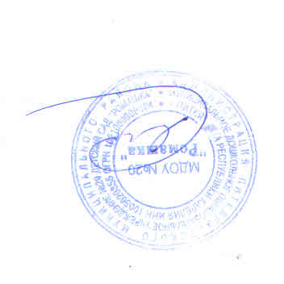
Меню на 31.08.2022 г. Утверждаю
Яковлева Ф.Ф.

День 8
Прием пищи | Время приема | Понедельник (6 день) | Выход блюда ясли | Выход блюда сад | Энергет. цнность ясли | Энергет. цнность сад
завтрак | 8.30 – 9.00 | Каша манная молочная | 150 | 200 | 109.2 | 145.6
 |  | Чай | 160 | 200 | 2.25 | 2.82
 |  | Булка с маслом | 30/4 | 40/5 | 98 | 128.2
Итого за завтрак |  |  | 344 | 445 | 209.45 | 276.62
зав-трак 2 | 10.00 – 10.30 | груша | 95 | 100 | 41.8 | 44
Итого за 2 завтрак |  |  | 95 | 100 | 41.8 | 44
обед | 11.00-13.00 | Суп картофельный с фрикадельками | 160 | 200 | 86.4 | 108
 |  | Голубцы ленивые с отварной свинины | 180 | 230 | 239.78 | 306.38
 |  | Хлеб ржаной | 30 | 40 | 102 | 136
 |  | Компот из изюма | 160 | 200 | 90.5 | 113
Итого за обед |  |  | 530 | 670 | 518.68 | 663.38
полдник | 15.20 – 15.40 | Напиток «Снежок» | 160 | 200 | 22.75 | 28.44
 |  | Печенье «К кофе» | 20 | 30 | 94 | 141
 |  | Банан | 90 | 100 | 85.5 | 95
Итого за полдник |  |  | 270 | 330 | 202.25 | 264.44

